## **Propuesta: Generación de Insights y Experiencias Personalizadas a partir de Emociones de Clientes**

### **Objetivo Principal**

Crear una plataforma de IA Generativa que:

1. **Genere insights automáticos** a partir de las emociones y valoraciones de clientes (texto, fotos, reseñas).
2. **Diseñe recomendaciones personalizadas** para mejorar la experiencia del cliente.
3. **Cree resúmenes ejecutivos y narrativas** para directivos basados en datos emocionales y de satisfacción.

### **Funcionamiento**

1. **Entrada de datos:**
   * Datos de emociones extraídas de fotografías (modelo deep learning).
   * Encuestas y valoraciones textuales de clientes.
   * Datos contextuales (fecha, ubicación, atracción, perfil de cliente).
2. **Capa de procesamiento y análisis:**
   * **ETL ya desarrollado** integra las fuentes.
   * Motor de analítica en SQL para consultas agregadas.
   * Modelo de clasificación de emociones que genera “mapas emocionales” del parque.
3. **Capa de IA Generativa:**
   * **Modelo LLM + generador multimodal** entrenado para:  
     + Resumir patrones de emociones en lenguaje natural.
     + Generar recomendaciones automáticas para operaciones y marketing.
     + Crear narrativas visuales con dashboards y reportes automáticos.
4. **Capa de personalización:**
   * Segmentación por tipo de visitante (familias, adolescentes, turistas).
   * Generación de recomendaciones específicas para cada segmento basadas en emociones y feedback.
5. **Salida:**
   * **Reportes ejecutivos generativos** (texto + visualizaciones).
   * **Alertas proactivas** cuando se detectan emociones negativas recurrentes.
   * **Propuestas creativas de mejora** basadas en análisis de sentimiento y emociones.

### **Arquitectura Propuesta**

* **Capa de Datos:**
  + Data Lake + SQL Data Warehouse.
  + ETL para integrar fotos, valoraciones, datos de contexto.
* **Capa de AI/ML:**
  + Modelo CNN/RNN para clasificación de emociones en imágenes.
  + Análisis de sentimiento en texto (NLP).
  + LLM fine-tuned para generación de insights narrativos.
* **Capa de Orquestación:**
  + API para conectar datos y modelos.
  + Scheduler (Airflow, Prefect) para procesos automáticos.
* **Capa de Presentación:**
  + Dashboard interactivo (Power BI/Tableau).
  + Interfaz generativa para que managers hagan preguntas en lenguaje natural.

### **Beneficios**

* **Transformar datos en decisiones:** Insights en lenguaje natural para directivos.
* **Mejorar experiencia del cliente:** Ajustes en tiempo real basados en emociones.
* **Innovación:** Uso de IA generativa como puente entre analítica avanzada y acciones de negocio.

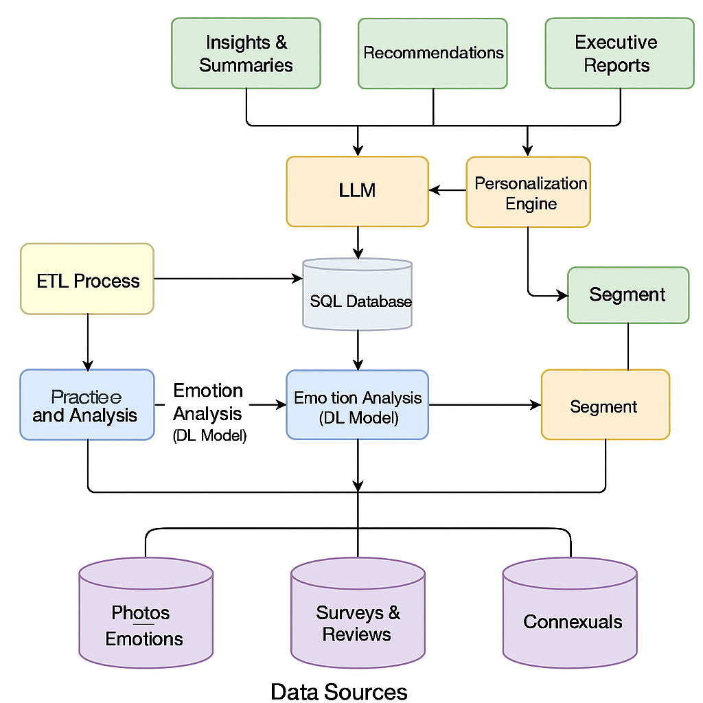

### **1. Data Sources (parte inferior, color morado)**

* **Photos / Emotions:** Imágenes capturadas de visitantes que pasan por el parque. El modelo de deep learning clasifica las emociones (alegría, sorpresa, miedo, aburrimiento).
* **Surveys & Reviews:** Encuestas y reseñas de clientes, con feedback textual que se usa para análisis de sentimiento.
* **Connexuals:** Datos contextuales: ubicación (atracción), fecha, hora, perfil de visitante, condiciones del día.

### **2. ETL Process (bloque amarillo a la izquierda)**

* Responsable de **extraer, transformar y cargar** los datos desde las tres fuentes anteriores.
* Garantiza que todos los datos estén limpios y en un formato compatible para análisis.

### **3. Practice and Analysis (bloque azul a la izquierda)**

* Primera capa de procesamiento que conecta el ETL con el modelo de emociones.
* Puede incluir normalización de imágenes, preprocesado de texto y preparación de datos para el análisis de deep learning.

### **4. Emotion Analysis (DL Model) (bloque azul central)**

* Modelo de deep learning que analiza emociones en imágenes.
* Genera una capa de datos emocionales que se vincula a cada visitante y contexto.

### **5. SQL Database (bloque gris central)**

* Almacena todos los datos integrados (emociones, reseñas, contexto).
* Es el núcleo del sistema para consultas y para alimentar al LLM.

### **6. LLM (bloque naranja en el centro-superior)**

* Modelo de lenguaje generativo que toma datos de la base SQL.
* Produce insights narrativos, resúmenes y recomendaciones automáticas en lenguaje natural.

### **7. Personalization Engine (bloque naranja a la derecha)**

* Motor que conecta el LLM con la segmentación de clientes.
* Ajusta recomendaciones según perfiles y patrones emocionales detectados.

### **8. Segments (bloques verdes a la derecha)**

* Grupos de clientes diferenciados (ej. familias, adolescentes, turistas).
* Sirven para dirigir outputs personalizados.

### **9. Outputs (parte superior, color verde)**

* **Insights & Summaries:** Resúmenes automáticos de patrones de emociones y satisfacción.
* **Recommendations:** Recomendaciones específicas para operaciones y experiencia de cliente.
* **Executive Reports:** Informes ejecutivos generados automáticamente para directivos con narrativa y visualizaciones.